# Søk

Hva får du når du søker?

28. juni ligger deler av koden synlig.

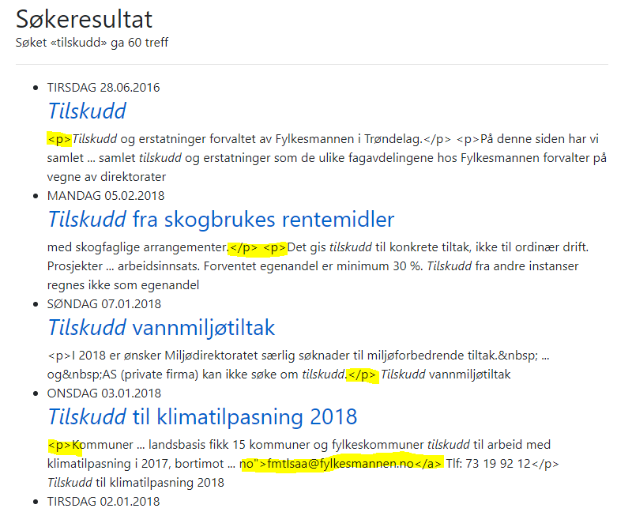

Ansattsøk – ikke i søkefeltet:

Hvorfor får vi ikke søke på tittel eller viser treff på ansatte når du søker på navn?

# **BUGS tilbakemeldinger;**

**Visning av lenker i systemet:**

Understreket blå som standard. Når du holder markøren over lenketekst forsvinner deler av den blå lenke (ser ikke logikken i dette).

Ut fra standard i uu skal lenker være understreket / blå.

**Mobilvisning**: Riksvåpen og tekst i konflikt

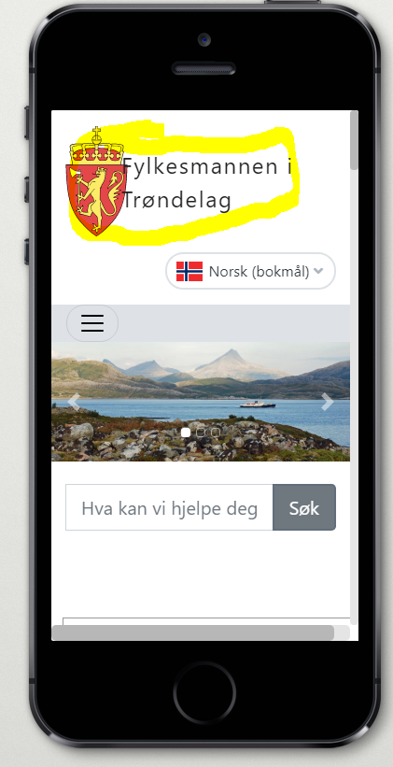

Vergemål

Ikon som endrer seg på undersider på et tema.

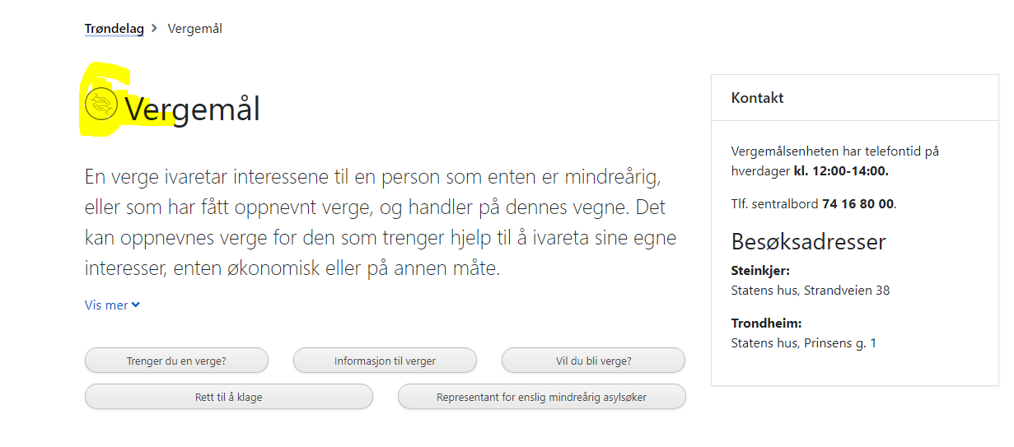

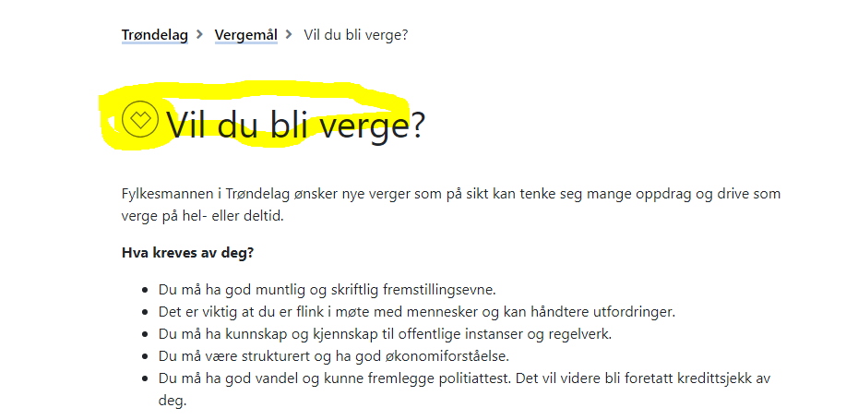

# Billedtekster

Det ser ut til at billedtekster ikke blir med over i ny løsning (Dvs. at tekster vi har lagt inn som f.eks. hvem som er avbildet og hvem som er fotograf ikke er synlig i ny løsning).

# «Flere nyheter»

Når man klikker på «flere nyheter» på hovedsiden er fagområdene det som er mest synlig på siden man kommer til. Man må scrolle litt ned før man kommer til søketreffene. Dette kunne jo for så vidt vært ok det om det hadde vært nyheter fra fagområdene som hadde blitt listet ut. Men, det er listen «Tema A-Å» som kommer først i skjermbildet. Ett stykke ned kommer nyhetene. (Sjekk også utlistingen av nyhetene – skal de se sånn ut?

# Uu på «hovedsiden»

Når du drar cursor over noe innhold f.eks. på «kurs og konferanse» så mister deler av teksten sin understrekning, mens feltet bak blir litt «gråblå». Dette er sikkert en enkel justeringssak, men vi tviler på at den blir markert i tilstrekkelig grad til å ivareta kravene til universell utforming.